|  |  |
| --- | --- |
| **Университет ИТМО**  **Физико-технический мегафакультет**  **Физический факультет** |  |
|  |  |

|  |  |
| --- | --- |
| Группа М3217 ____________ | К работе допущен _ |
| Студент _ Бессонов Борис__________ | Работа выполнена 24.03.24 _ |
| Преподаватель___Писарева Юлия______ | Отчет принят |

Рабочий протокол и отчет по лабораторной работе №3.00

Функциональный генератор и цифровой осциллограф

1. Цель работы.

* Oзнакомиться с устройством и органами управления электронного и/или цифрового осциллографа; изучение устройства электронного осциллографа; практическое изучение процессов в простых электрических цепях при помощи осциллографа.

1. Задачи, решаемые при выполнении работы.

* В результате выполнения данной работы необходимо сгенерировать разные типы сигналов различных частот и определённых форм, таких как: синусоиды, прямоугольные, треугольные, пилообразные сигналы и различные импульсы.

1. Задачи

* Установить на генераторе синусоидальный сигнал с частотой 1кГц и амплитудой 5В. Получить устойчивый синусоидальный сигнал на осциллографе. Измерить его амплитуду и период. Рассчитать частоту сигнала. Сравнить с амплитудой и частоту измеренного сигнала с установленной на генераторе.
* Установить на генераторе прямоугольный импульсный сигнал частотой 1кГц, амплитудой 5В и скважностью 4. Получить устойчивый сигнал на осциллографе. Измерит его амплитуду, период и длительность импульса. Рассчитать частоту и скважность сигнала. Сравнить амплитуду, частоту и скважность измеренного сигнала. Сравнить амплитуду, частоту и скважность измеренного сигнала с установленной на генераторе.
* Установить на генераторе синусоидальный сигнал с частотой 1кГц для первого и второго каналов. Переключив осциллограф в режим XY, получить устойчивую картину фигуры Лиссажу. Измеряя частоты первого и второго каналов получить соотношения частот 1:3 1:2 1:1 зарисовать получившиеся на осциллографе фигуры.

1. Объект исследования

* Осциллограф (электронный и/или цифровой), генераторы электрических сигналов, соединительные кабели.

1. Метод экспериментального исследования.

* При помощи осциллографа вывести синусоиду, прямоугольный сигнал и фигуру Лиссажу.

1. Измерительные приборы.

|  |  |  |  |
| --- | --- | --- | --- |
| *№ п/п* | *Наименование* | *Тип прибора* | *Погрешность* |
| *1* | Осциллографа | Электроно испытательный | 2.5 В |
| *2* | Генераторы сигналов произвольной формы АКИП-3409 | Электроно испытательный |  |

Схема установки

ЭлектронЦЫЦный осциллограф — прибор, предназначенный в основном для иссле-

дования быстропротекающих процессов в электрических цепях (или не электриче-

ских процессов с помощью соответствующих преобразователей представленных в ви-

де электрических сигналов).

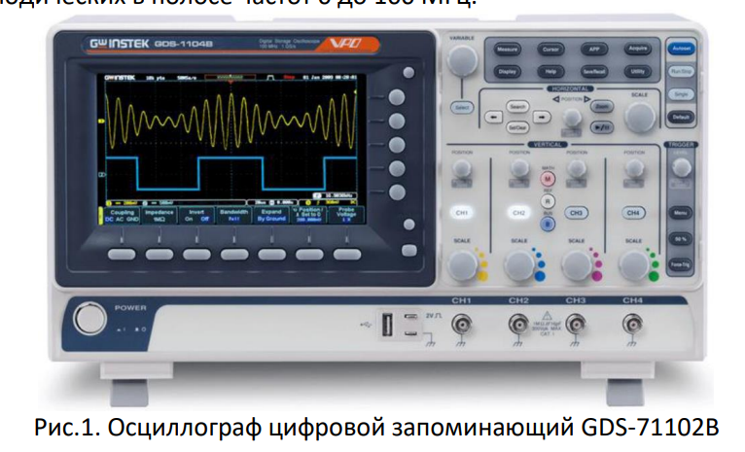

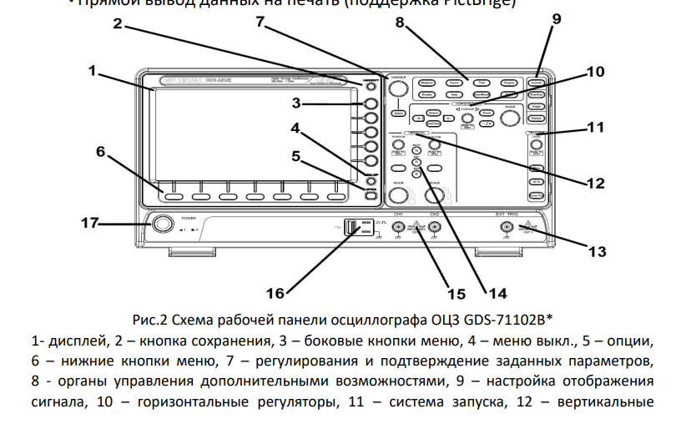

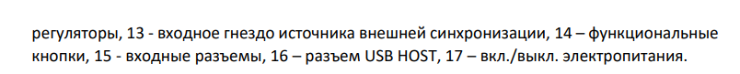

1. Графики.

Синусоида

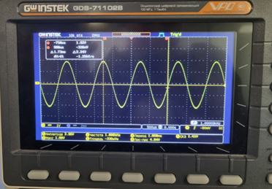

Характеристики:

|  |  |  |  |
| --- | --- | --- | --- |
| Канал 1 | Автоматические измерение | Измерения с помощью курсора | ГС АКИП-3409 |
| Частота сигнала | 5 kHZ | 4,985 kHZ | 5 kHZ |
| Амплитуда | 980 mV | 1,1 V | 1 V |
| Период | 200 us | 204 us | 200 us |

Пилообразный

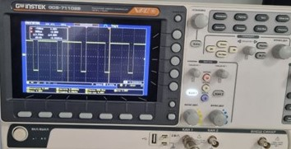

Характеристики

|  |  |  |  |
| --- | --- | --- | --- |
| Канал 1 | Автоматические измерение | Измерения с помощью курсора | ГС АКИП-3409 |
| Частота сигнала | 5 kHZ | 4,970 kHZ | 5 kHZ |
| Амплитуда | 990 mV | 996 mV | 1 V |
| Период | 199 us | 200 us | 200 us |

Фигуры Лиссажу

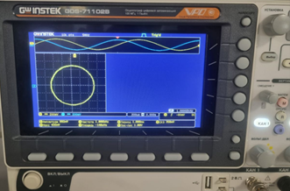

Отношение частот 1:1

Характеристики:

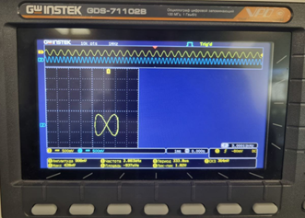

Отношение частот 1:2

Характеристики:

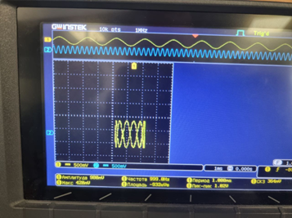

Отношение частот 1:2

Характеристики:

1. Выводы и анализ результатов работы

В результате лабораторной работы изучили принципы работы осциллографа